**1.不断句**

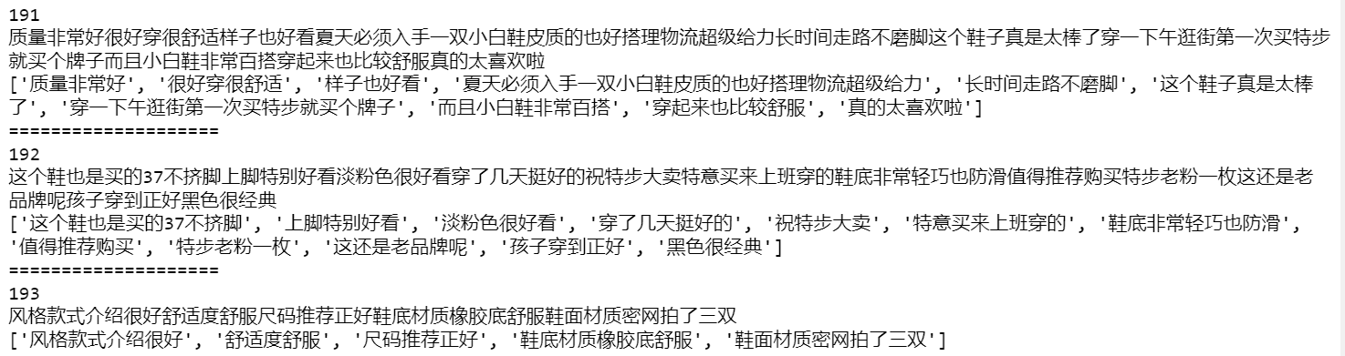





**2. 一句话有多重情感（针对不同方面的评价情感不同）**

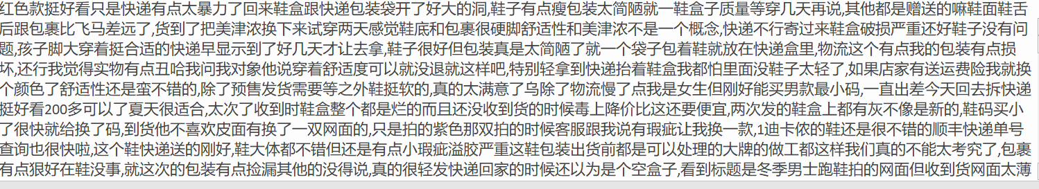

鞋大体都不错但还是有点小瑕疵溢胶严重这鞋包装出货前都是可以处理的大牌的做工都这样我们真的不能太考究了

**3.情感分析对特殊词不准**

不捂脚，不硌脚，没有感觉到闷脚 在各处API判定为负面 （sentiment自己开发，orisen是包的）

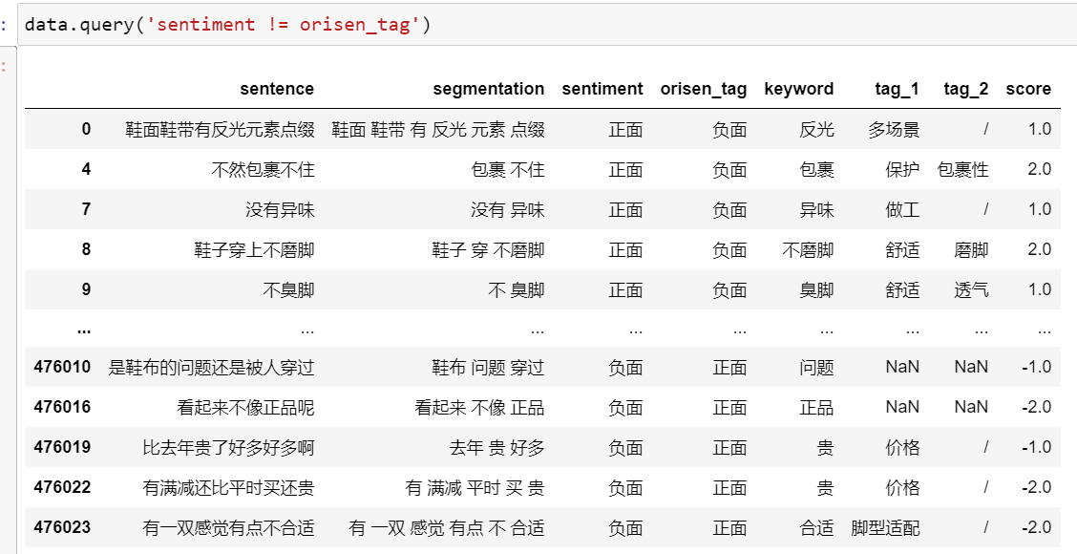

4.快递包裹和鞋的包裹性 一个词多场景

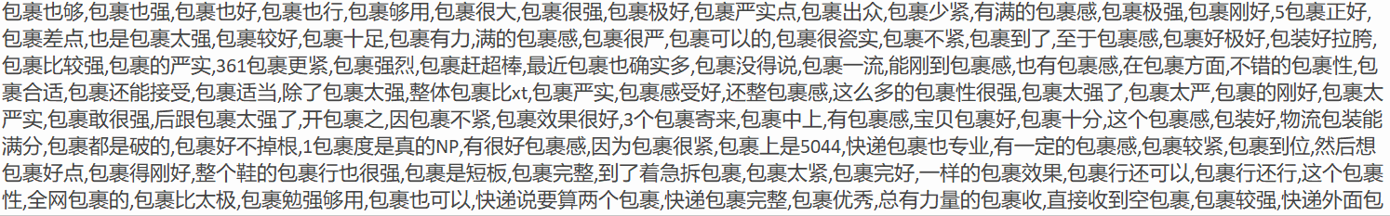

**5.鞋底薄和鞋面薄透气 薄这个字好坏与否也多场景**

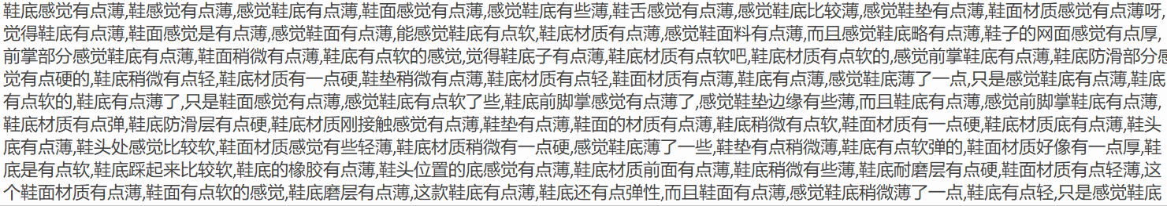

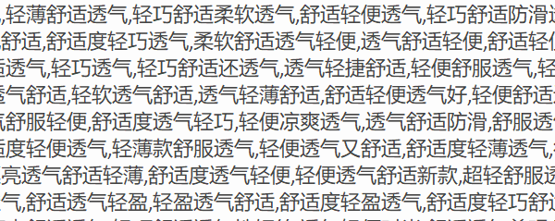

**6.合适一词多义 合适需要加限定语，跟着数字一般才是在说尺码**

主题句：夏天穿挺合适&买的40正合适

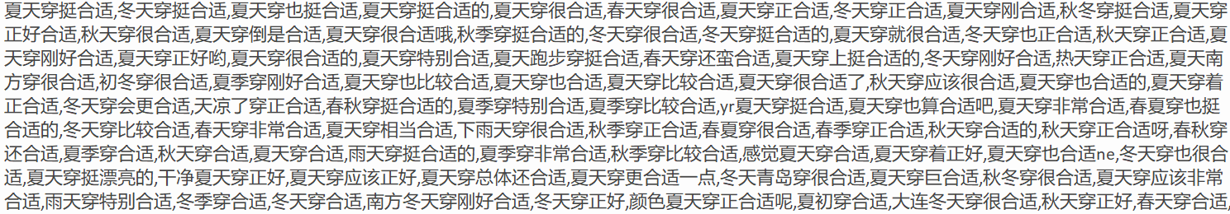

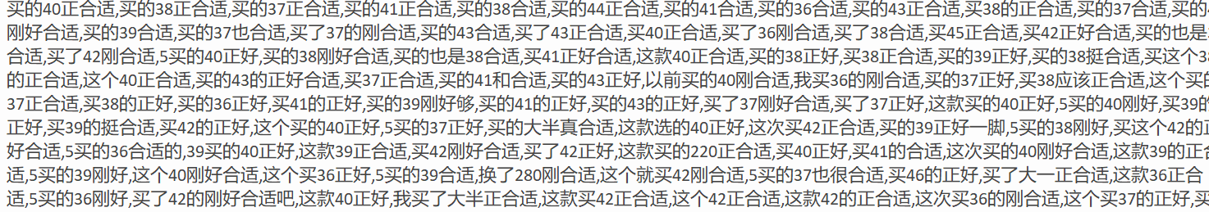

断句问题收集

